重庆市梁平区人民政府
关于印发重庆市梁平区“三线一单”生态环境
分区管控调整方案的通知
梁平府发〔2024〕25号

各乡镇人民政府、街道办事处，区政府各部门，有关单位：
现将《重庆市梁平区“三线一单”生态环境分区管控调整方案》印发给你们，请认真贯彻执行。

重庆市梁平区人民政府
2024年8月10日
（此件公开发布）

重庆市梁平区“三线一单”生态环境
分区管控调整方案

实施“三线一单”（生态保护红线、环境质量底线、资源利用上线和生态环境准入清单）生态环境分区管控制度，是新时代贯彻落实习近平生态文明思想、深入打好污染防治攻坚战、加强生态环境源头防控的重要举措。为落实“十四五”相关规划要求，衔接“三区三线”成果，按市生态环境局统一部署，采用市区联动方式，系统调整梁平“三线一单”生态环境分区管控成果，提升成果时效性和针对性，形成与梁平高质量发展和高水平保护相适应的“三线一单”生态环境分区管控体系。

一、调整原则
（一）坚持底线约束。坚持以生态功能不降低、环境质量不下降、资源环境承载能力不突破为底线，落实生态环境分区管控硬约束。
（二）强化空间管控。结合“十四五”环境管理目标和国土空间规划成果，优化调整生态保护红线及一般生态空间、环境质量底线、资源利用上线的生态环境管控要求，完善以环境管控单元为基础的空间管控体系。
（三）突出分类准入。以调整后的环境管控单元为单位，从空间布局约束、污染物排放管控、环境风险防控、资源利用效率等维度，优化调整梁平生态环境准入清单，强化刚性约束，突出生态环境准入清单的针对性、有效性、实用性和可操作性。

二、总体目标
到2025年，生态系统质量和稳定性进一步提升，生产生活方式绿色转型成效显著，环境质量持续改善，主要污染物排放总量持续减少，环境突出问题得到有效治理，环境安全得到有效保障，生态环境治理体系和治理能力现代化水平明显提升，城乡人居环境更加优美，生态文明示范区建设稳步推进，人民群众幸福感获得感显著增强。
到2035年，广泛形成绿色生产生活方式，碳排放达峰后稳中有降，生态环境根本好转，蓝天白云、绿水青山成为常态，生态美、产业兴、百姓富实现有机统一，人与自然和谐共生现代化的梁平样板全面呈现，高水平美丽梁平基本建成。

三、调整结果

（一）环境管控单元调整结果。
依据生态保护红线、环境质量底线、资源利用上线等调整情况，结合全区经济社会发展和生态环境保护实际，原则上优先保护单元的空间格局保持基本稳定，重点管控单元的空间格局应与环境治理格局相匹配。
调整后全区国土空间按优先保护、重点管控、一般管控三大类划分为18个环境管控单元。其中，优先保护单元9个，面积占比19.9%；重点管控单元4个，面积占比6.5%；一般管控单元5个，面积占比73.6%。

（二）生态环境准入清单调整结果。
生态环境准入清单管理保持一定的延续性，维持“市级总体管控要求—区县总体管控要求—单元管控要求”三个层级框架，以区域生态环境质量改善为核心，聚焦生态环境准入清单实施中发现的问题，坚持目标和问题导向，调整区级生态环境准入清单。
调整后全区生态环境准入清单总体管控要求共11条。

四、应用与更新
各乡镇人民政府（街道办事处）、区级有关部门要严格按照《重庆市人民政府关于落实生态保护红线、环境质量底线、资源利用上线制定生态环境准入清单实施生态环境分区管控的实施意见》（渝府发〔2020〕11号）和本次生态环境分区管控调整结果，深入实施“三线一单”生态环境分区管控制度，将生态环境分区管控成果应用在服务我区重大发展战略实施的全过程，应用在治水、治气、治土、治废、治塑、治山、治岸、治城、治乡等生态环境治理的各方面，应用在政策制定、规划编制、产业布局、工业园区管理、用地审批、项目建设等重要领域，发挥生态环境分区管控的底线约束和决策支持作用，保障我区经济社会绿色低碳高质量发展。
本方案自公布之日起施行，原《重庆市梁平区人民政府关于落实生态保护红线、环境质量底线、资源利用上线制定生态环境准入清单实施生态环境分区管控的实施意见》（梁平府发〔2020〕22号）废止；后续因自然保护地优化预案成果批复、生态保护红线勘界定标等因素导致自然保护地、生态保护红线范围发生变化确需进行更新的，按程序组织更新。

附件：1．梁平区环境管控单元调整结果分布图
2．梁平区环境管控单元调整结果统计表
3．梁平区生态环境准入清单总体管控要求

附件1
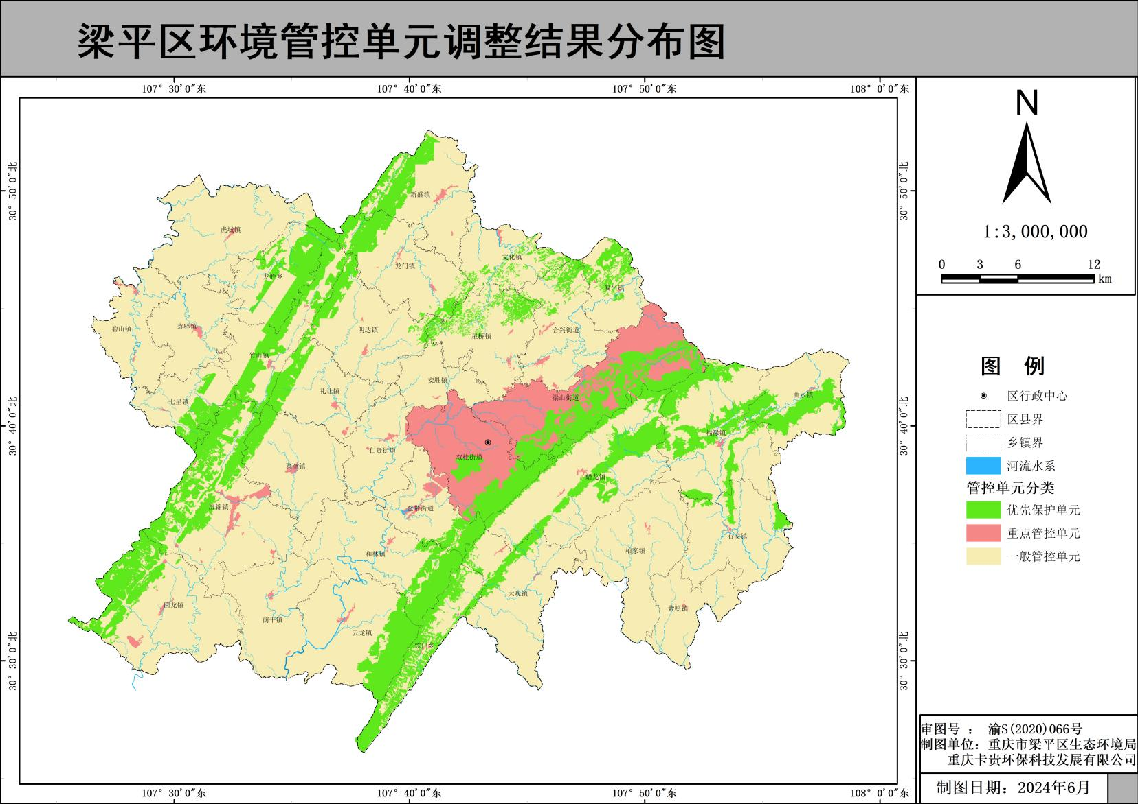

附件2

梁平区环境管控单元调整结果统计表
环境管控单元编码 | 环境管控单元名称 | 环境管控单元分类
ZH50015510001 | 梁平区梁山街道蓼叶水库大井水厂水源地 | 优先保护单元1
ZH50015510002 | 梁平区梁山街道沙坝水库沙坝自来水厂水源地 | 优先保护单元2
ZH50015510003 | 梁平区双桂街道大河坝水库大河坝自来水厂水源地 | 优先保护单元3
ZH50015510004 | 重庆梁平东山国家级森林公园 | 优先保护单元4
ZH50015510005 | 重庆梁平双桂湖国家级湿地公园 | 优先保护单元5
ZH50015510006 | 梁平区生态保护红线 | 优先保护单元6
ZH50015510007 | 梁平区一般生态空间－水土保持 | 优先保护单元7
ZH50015510008 | 梁平区一般生态空间－水源涵养 | 优先保护单元8
ZH50015510009 | 梁平区一般生态空间－水土流失 | 优先保护单元9
ZH50015520001 | 梁平区工业城镇重点管控单元－城区片区 | 重点管控单元1
ZH50015520002 | 梁平区工业城镇重点管控单元－屏锦回龙片区 | 重点管控单元2
ZH50015520003 | 梁平区工业城镇重点管控单元－其他镇域片区 | 重点管控单元3
ZH50015520004 | 梁平区重点管控单元－小沙河王家桥 | 重点管控单元4
ZH50015530001 | 梁平区一般管控单元－铜钵河均滩坝 | 一般管控单元1
ZH50015530002 | 梁平区一般管控单元－龙溪河普顺 | 一般管控单元2
ZH50015530003 | 梁平区一般管控单元－普里河梁平段 | 一般管控单元3
ZH50015530004 | 梁平区一般管控单元－任市河联盟桥 | 一般管控单元4
ZH50015530005 | 梁平区一般管控单元－汝溪河团堡梁平段 | 一般管控单元5
附件3
梁平区生态环境准入清单总体管控要求
管控类别 | 总体管控要求
空间布局约束 | 第一条 执行重点管控单元市级总体要求第一条、第二条、第三条、第四条、第五条、第六条和第七条。
空间布局约束 | 第二条 居住用地与工业用地间应设置隔离带，临近生活居住片区的工业用地不宜布置易扰民的工业项目。
污染排放管控 | 第三条 执行重点管控单元市级总体要求第八条、第十条、第十一条、第十二条、第十四条和第十五条。
污染排放管控 | 第四条 进一步提高中心城区、高新区及各乡镇污水管网收集率，实现污废水应收尽收，稳步提高梁平高新区集成电路区域、都梁新区等重点发展区域污废水管网覆盖；加快双桂污水处理厂等环境基础设施扩建，加快集成电路重金属废水处理站建设。
污染排放管控 | 第五条 全面完成乡镇场镇雨污分流工程，实施乡镇污水处理厂尾水提升改造工程或技改提标工程，强化乡镇污水处理设施运行维护工作。
污染排放管控 | 第六条 以化肥减量增效、秸秆资源利用、畜禽养殖粪污资源化利用为抓手整治面源污染。推广绿色高效栽培技术，推进化肥减量增效，提高化肥利用率；开展区域性秸秆综合利用试点示范，推广秸秆饲料、秸秆草编等利用模式；坚持以地定畜、以地定养，合理确定区域养殖总量，新建养殖场应结合蔬菜、茶园、果园等种植基地布局，实现粪污就近就地利用，进一步提升粪污资源综合利用率，规范畜禽粪污资源化利用台账，及时准确记录有关信息，确保畜禽粪污去向可追溯。
环境风险防控 | 第七条 执行重点管控单元市级总体要求第十六条。
环境风险防控 | 第八条 建立健全园区级风险防控体系，新建集成电路片区工业废水采用“可视化”排水管网。
资源利用效率 | 第九条 执行重点管控单元市级总体要求第十八条、第十九条、第二十条、第二十一条、第二十二条。
资源利用效率 | 第十条 以海螺水泥光伏发电、生物质能源替代燃料（秸秆能源化利用）项目，推进重点单位降污减碳。
资源利用效率 | 第十一条 加快龙象寺水库（属普里河流域）城市备用水源地建设。加大七涧河、备战水库、团结水库调水力度，增大小沙河流量，缓解枯水期达标压力。

